汽车ABS制动系统实训台(带滚筒驱动装置)

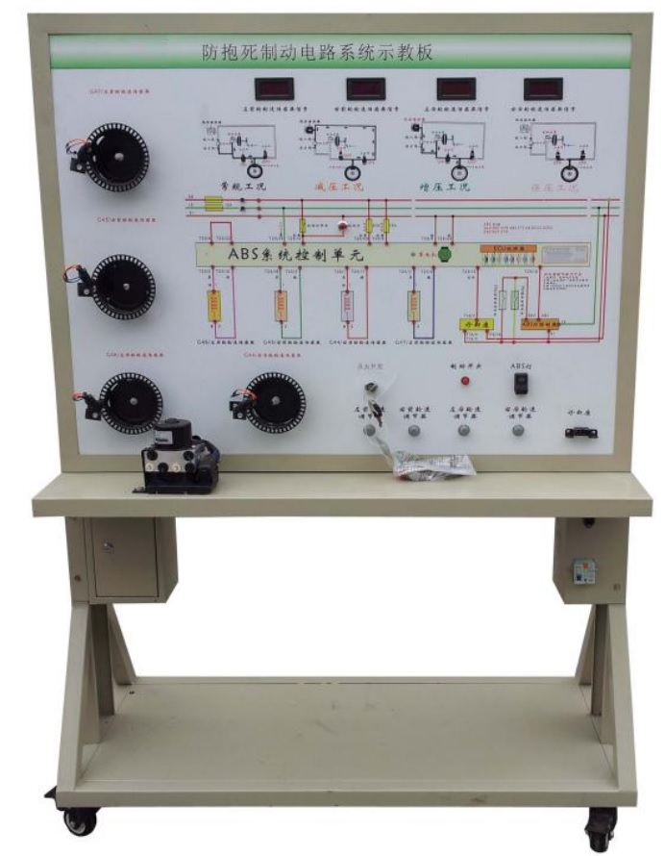

检测台

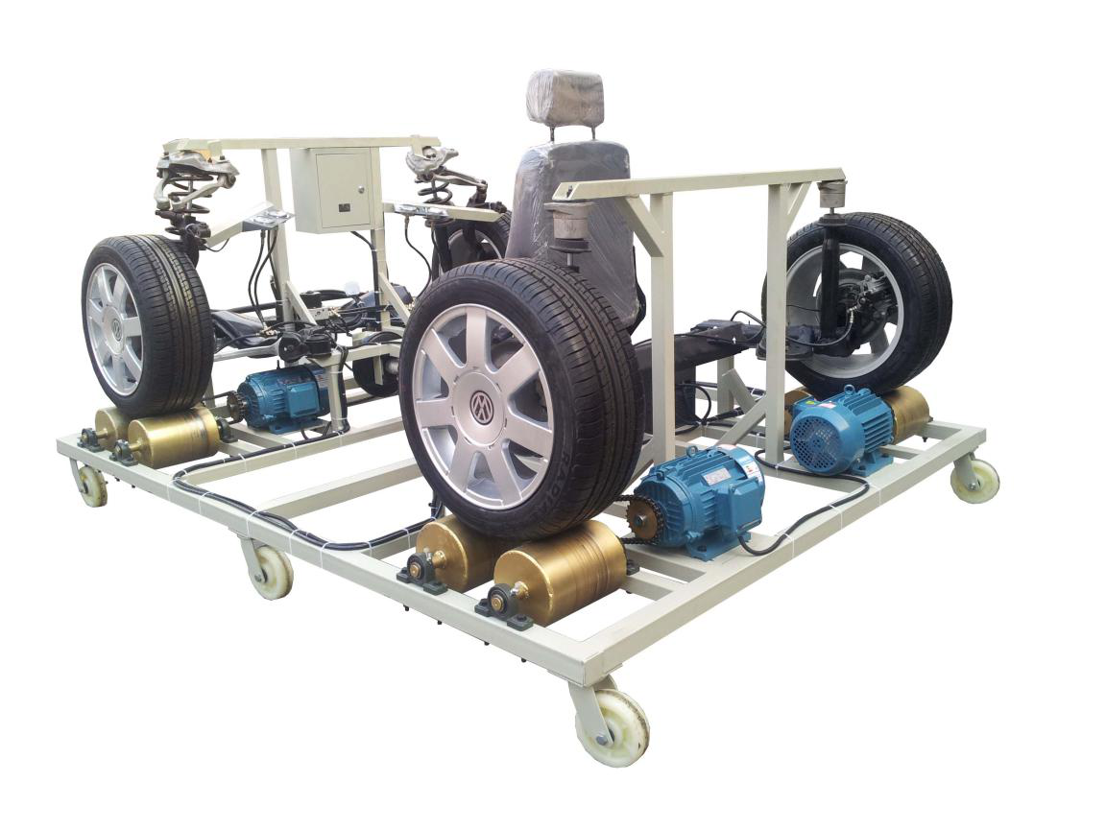

运行台

一、产品简介
该设备采用大众帕萨特B5 汽车ABS/EBD制动系统为基础，配有ABS系统工作原理图，真实展示紧急制动时ABS/EBD系统工作过程。
满足对ABS/EBD制动系统的结构组成、动作演示等教学功能。
适合于汽车ABS/EBD制动系统理论教学和检测与维修实训的教学需要。

二、功能特点
1.真实的汽车ABS/EBD制动系统实物为基础，完整展示ABS制动系统的组成结构。
2.由三相异步电动机带动前后轴转动，模拟汽车行驶。紧急踩下制动踏板时，ABS/EBD系统开始工作，前后制动盘保持微量转动，制动踏板上可感觉不断弹脚，真实演示汽车ABS/EBD系统的工作过程。
3.由三相电机带动滚筒轴转动，模拟汽车行驶。紧急踩下制动踏板时，ABS的系统开始工作，前后制动盘保持微量转动，制动踏板上可感觉不断弹脚，真实演示汽车ABS/系统的工作过程。
4.实训台面板上绘有彩色UV平板喷绘电路图和液压管路图，学员可直观对照电路图和ABS制动系统实物，认识和分析控制系统的工作原理。
5.实训台面板上安装有检测端子，可直接在面板上检测各传感器、控制单元管脚的电信号，如电阻、电压、电流、频率信号等。
6.实训台安装有压力表，可实时显示制动总泵和四个制动分泵的液压变化。
7.实训台面板上安装有故障指示灯和诊断座，可连接专用或通用汽车解码器，对ABS/EBD电控系统进行ECU编码查询、读取故障码、清除故障码、读取数据流、执行元件测试、参数设定、波形分析等自诊断功能。
8.设备面板柜：1.5mm冷板冲压成形，背面设置维修门；底座采用钢结构焊接，表面采用喷涂工艺处理，带自锁脚轮装置，移动灵活，安全可靠、坚固耐用。
9.运行台与检测台通过航空插连接.

三、技术规格
外形尺寸：检测台1240×600×1700mm(长×宽×高)
运行台1800×1700×1400mm(长×宽×高)
驱动电源：三相四线(三相五线 380V±10% 50Hz)
外接电源：交流220V±10% 50Hz
工作电压：直流12V
工作温度：-40℃-+50℃
主油道压力表：0-250kg/psi
制动分泵压力表：0-100kg/psi

变频器：
功率：4KW
输入：AC 3PH 380V±15% 50/60Hz
输出：9A/13A AC 3PH 0-380V 0-400Hz

三相异步电动机：
电压：AC 220V/380V 50Hz
电流：11.8A/6.8A
功率：2KW
转速：1420r/min

真空泵：
电压：AC 220V 50Hz
功率：370W
抽气速率：48L/min
极限压力：6.7×10-2Pa
转速：1400r/min
进气口径：Ø8
用油量：1L
噪声：≤68

颜色：7032
钢管：40*40*3mm
移动脚轮：100*50mm
面板柜：1.5mm冷板冲压成形，背面设置维修门；

四、基本配置(每台)

序号 | 名 称 | 规格标准 | 单位 | 数量
1 | 检测控制面板(带面板柜)/检测台 | 装有各种检测端子以及彩色电路图和液压管路图； | 套 | 1
2 | ABS/EBD控制单元总成 | 原车 | 套 | 1
3 | ABS/EBD指示器 | 原车 | 套 | 1
4 | 诊断座 | OBDⅡ | 个 | 1
5 | 点火开关 |  | 个 | 1
6 | 制动总泵 | 原车 | 套 | 1
7 | 制动分泵 | 原车 | 个 | 4
8 | 刹车碟 | 原车 | 个 | 4
9 | 刹车皮 | 原车 | 个 | 4
10 | 外球笼 | 原车 | 个 | 4
11 | 半轴杆 | 原车 | 条 | 4
12 | 左右/前车速传感器 | 原车 | 套 | 1
13 | 左右/后车速传感器 | 原车 | 套 | 1
14 | 驱动皮条 |  | 条 | 2
15 | 真空大力鼓 | 原车 | 套 | 1
16 | 制动踏板 | 原车 | 套 | 1
17 | 主油道压力表 | 0-250kg/psi | 个 | 2
18 | 制动分泵压力表 | 0-100kg/psi | 个 | 4
19 | 变频器 |  | 台 | 1
20 | 三相异步电动机 |  | 台 | 4
21 | 真空助力泵等  ，4套独立运行滚筒等 |  | 套 | 1
22 | 故障设置和考核系统 |  | 套 | 1
23 | 移动台架(带自锁脚轮装置) | 检测台1240×600×1700mm(长×宽×高)  运行台1800×1700×1400mm(长×宽×高) | 台 | 1
24 | 配套设备使用说明书 |  | 套 | 1
25 | 原厂维修手册 | 原车 | 套 | 1

